Metall entspannen mit Vibration, System MEMV

Dokumentation über das WIAP MEMV Lieferprogramm ES(ECO) -E(BASIC) -EH(Comfort)
System WIAP® MEMV®
WM_ 605_Wiap Lieferprogramm Geräte
Kurzprospekt

Inhaltsverzeichnis WM 605 Kurzprospekt MEMV System

1. Inhaltsverzeichnis WM 605 Kurzprospekt MEMV System 1
2. Einführung, Geräte Auswahl ECO / BASIC / COMFORT 1
3. Hier noch wie die Geräte geliefert werden 5
4. Anwendungs Beispiele 6
5. Preis Information 9
6. Schlusswort 10

Einführung, Geräte Auswahl ECO / BASIC / COMFORT

2 A: Wie viele Werkstücke sollen monatlich oder jährlich entspannt werden?
Ist für jedes Werkstück eine Protokollierung erforderlich?
In den meisten Fällen kommt unser bewährter V20-Erreger zum Einsatz. Dieser ist für Werkstücke mit einem Volumenanteil von bis zu 30 % und einem Gewicht bis 20 Tonnen ausgelegt.
Im Folgenden stellen wir Ihnen unsere verschiedenen Anlagentypen mit den jeweiligen Merkmalen und Einsatzbereichen vor:

2 B: ES-ECO Anlage (manuell):
Diese Ausführung eignet sich besonders für geringe Stückzahlen (weniger als ca. 10 Teile pro Monat).
Der Erreger wird nach Ablauf der Prozesszeit manuell neu positioniert.
Die Protokollierung erfolgt ebenfalls manuell.
Ideal für gelegentliche Anwendungen und Einzelstücke.
Bild 2B: Steuergerät Typ ES ( ECO) auf transportierbarem Gerätegestell
Generation 1, Manuelle Anlage

2 C: E Anlage BASIC (halbautomatisch):
Für mittlere Stückzahlen (mehr als 10 Teile pro Monat).
Automatische Protokollierung auf USB-Stick.
Wahlweise mit einer oder bis zu vier Messsonden für höhere Genauigkeit.
Alle ca. 8 Minuten ist ein kurzer manueller Eingriff zur Umstellung der Position über ein Schnellwechselsystem notwendig.
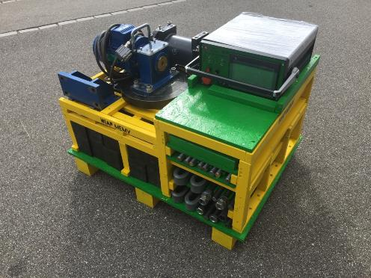

Bild 2C: Steuergerät Typ E (BASIC) auf transportierbares Gerätegestell
Generation 2 Halbautomat

2 D: EH Anlage COMFORT (vollautomatisch):
Für Serienfertigung oder grössere Stückzahlen.
Vollautomatischer Ablauf mit minimalem Bedienaufwand.
Protokollierung auf USB-Stick mit bis zu vier Sonden möglich.
In der Regel genügt ein Startvorgang – der gesamte Prozess dauert ca. 30 bis 40 Minuten.
Nur in Ausnahmefällen ist ein kurzer Eingriff während des Prozesses erforderlich.

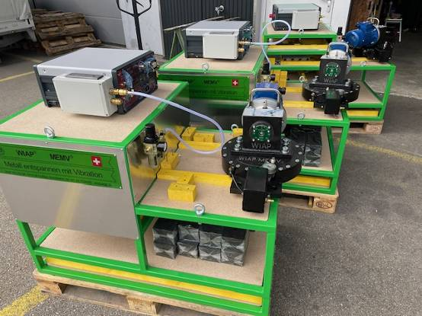

Bild 2D : Steuergerät Typ EH (COMFORT) auf transportierbar Gerätegestell
Generation 5

3. Hier noch wie die Geräte geliefert werden

Version 3.1 Im Gestell für die Typen E und ES und EH

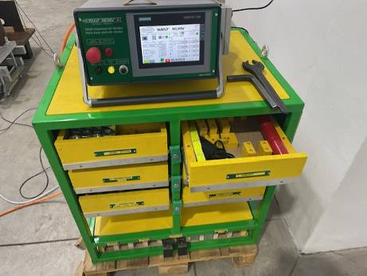
Bild 3.1 – Aufspannmaterial und Lagerung, Alle Aufspannmaterialien sind in Schubladen übersichtlich eingeordnet. Im Unterboden, ganz unten, befinden sich die Langaufspannstangen
(40 x 70 x 1100 mm) sowie Querlocheisen 40x70x550 und Querspann-Distanzhalter.

Version 3. 2 In Boxen für die Typen ES und E
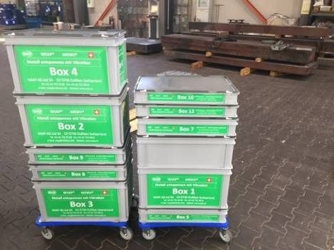
Bild 3.2 : Gerätebox System für den Gerätetyp E und ES

Anwendungs Beispiele

Nachfolgend sind einige Beispiele von Werkstücken aufgeführt, die mit dem Wiap MEMV-Verfahren spannungsfrei behandelt wurden – teils mit der manuellen Drehplatte, teils mit der automatischen Drehplatte

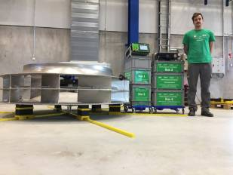
Bild 4.A: Jim Widmer bei der Übergabe der WIAP-MEMV-Anlage an den Endkunden – der nun auf externes Spannungsarmglühen verzichten kann. (Geräte Typ E- BASIC)

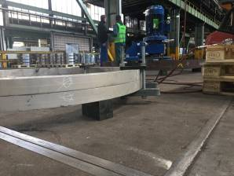
Bild 4. B: Geschmiedete ALU-Ringe werden beim Hersteller in einem Werk in Deutschland mit MEMV entspannungsbehandelt. (Geräte Typ E- BASIC)

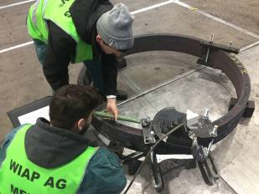 Bild 4 C: Geschmiedete Stahlringe werden mit dem MEMV-Verfahren vibrationsbehandelt. (Geräte Typ E- BASIC)

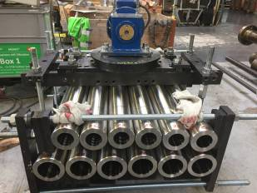Bild 4.D : Zwölf tieflochgebohrte Rohre werden gemeinsam aufgespannt und mit MEMV entspannt. Ohne diese Behandlung würden sie sich beim Fertigdrehen verziehen. (Geräte Typ E- BASIC)

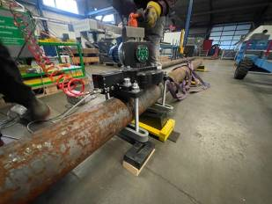Bild 4. E: Ein Rohr, das später in Ringe gesägt wird, aus denen präzise Drehteile entstehen, wird mit MEMV entspannt – anstelle eines spannungsarmen Glühens. So wird ein Verzug der Drehteile beim Bearbeiten vermieden. (Geräte Typ EH- COMFORT)

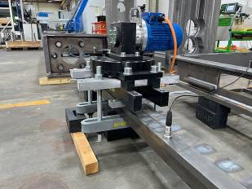Bild 4.F: Flammgerichtete, lange Stangen werden gemeinsam zusammen gespannt, der Anreger montiert, und die Entspannung erfolgt mit dem WIAP MEMV-Vielrichtungsverfahren über den Drehautomat. (Geräte Typ EH- COMFORT)
Bild 4.G: *Abriebbeständiger Stahl AREX AR 400 wird vibrationsentspannt.* Ein deutscher Kunde führte erfolgreiche Testläufe mit WIAP MEMV durch. Vor dem Einsatz des Verfahrens kam es bei der Bearbeitung regelmäßig zu Verzug. Nach der Vibrationsentspannung blieb das Material formstabil – ein großer Vorteil für den Fertigungsprozess. Nach erfolgreichem Test wurde eine WIAP MEMV-Anlage angeschafft. (Geräte Typ E-BASIC)
(Geräte Typ E- BASIC)

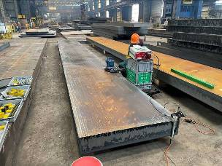
Bild 4.H: Schwerplatten in einem Stahlwerk werden mit dem WIAP® MEMV®-Verfahren entspannt. Der Kunde spart dadurch wöchentlich 130.000 Euro an Stromkosten im Vergleich zum herkömmlichen Spannungsarmglühen. (Geräte Typ E- BASIC)

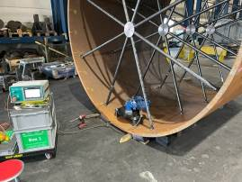
Bild 4.I: Rundgewalzte Rohre werden vor der mechanischen Bearbeitung mit dem Vibrationsentspannungssystem WIAP MEMV behandelt. Anschliessend werden daraus mehrere Segmente ausgeschnitten. Dank des WIAP MEMV-Verfahrens tritt dabei kein Verzug auf. (Geräte Typ E- BASIC)

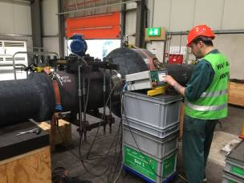Bild 4.K: Jim Widmer entspannt diese geschmiedeten Schwerwalzen mit dem WIAP MEMV-Verfahren – Spannungsarmglühen ist seit Jahren nicht mehr erforderlich. 34CrNiMo6 (1.6582) nach EN 10083-3 . (Geräte Typ EH- COMFORT)

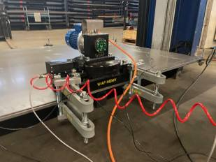
Bild 4.L: Blechplatten neigen beim Laserschneiden häufig zum Verzug. Eine 35-minütige Vibrationsentspannung mit dem WIAP MEMV-Vielrichtungssystem behebt dieses Problem. Auch mehrere Platten können gemeinsam entspannt werden – vorausgesetzt, sie sind fest miteinander verspannt. . (Geräte Typ EH- COMFORT)

Preis Information aller Geräte Typen

5.1 ES Eco Gerät

5 Tonnen Anlage ES-ECO:

€ / CHF
(manuelles Messen)

20 Tonnen Anlage ES-ECO:

€ / CHF
(manuelles Messen

50 Tonnen Anlage ES-ECO:
€ / CHF
(manuelles Messen)

5.2 E Basic Anlage 1 oder 4 Sonden
5 Tonnen Anlage Basic

€ / CHF (mit 1 Sonde)
€ / CHF (mit 4 Sonden)

20 Tonnen Anlage Basic

€ / CHF (mit 1 Sonde),
€ / CHF (mit 4 Sonden)

50 Tonnen Anlage Basic
€ / CHF (mit 1 Sonde)
€ / CHF (mit 4 Sonden)

5.3 EH Comfort Gerät 1 oder 4 Sonden

5 Tonnen Anlage

€ / CHF (mit 1 Sonde),
€ / CHF (mit 4 Sonden)
20 Tonnen Anlage
€ / CHF (mit 1 Sonde),
€ / CHF (mit 4 Sonden)
50 Tonnen Anlage
€ / CHF (mit 1 Sonde),
€ / CHF (mit 4 Sonden)

In allen Preisen ist immer die komplette betriebsbereite Anlage enthalten.

Sonderaufspann Vorrichtungen sind in einem separaten Prospekt aufgelistet und gehören nicht zum Lieferumfang.

Schlusswort

WIAP beschäftigt sich seit Jahrzehnten intensiv mit dem Vibrationsentspannen. Immer wieder zeigte sich, dass in diesem Themenfeld laufend neue Möglichkeiten und Ansätze entdeckt werden. Es liegt auf der Hand, dass das Thema „Metall entspannen mit Vibration“ weiterhin Forschung und Entwicklung erfordert, um Endkunden eine prozesssichere und reproduzierbare Lösung anbieten zu können. Dank moderner Elektronik und intelligenter Software wird der Prozess jedoch zunehmend komfortabler, einfacher und deutlich schneller realisierbar.

Wiap AG Ltd SA
Industriestrasse 48L

CH 4657 Dulliken
Tel +41 62 7524260
Fax +41 62 7524861

Mail info@wiap.ch
Webseite www.wiap.ch

Erstellung: SW_JW_IW_hpw r_000507

